Светоотражающие элементы на детской одежде.
В зимнее время года, когда утренние и вечерние часы сумеречны, путь юных пешеходов от дома до школы или детского сада и обратно может проходить вне светового дня. Однако ребёнок всегда должен быть заметен на дороге. Поэтому родителям следует позаботиться о дополнительных мерах безопасности своего ребенка. Не последнюю роль в этом играет одежда, а точнее ее цвет и светоотражающие элементы. Для пешехода очень важно быть заметным. По данным статистики большинство наездов транспорта на пешеходов происходят именно из-за плохой видимости пеших людей. Многие производители детской одежды заботятся не только о красоте и удобстве своей продукции, но и безопасности юного пешехода, используя светоотражающие элементы: рисунки на куртках, вставные полоски и т.д. При выборе одежды для ребёнка следует отдавать предпочтение именно таким моделям. При отсутствии специальной одежды необходимо приобрести другие формы светоотражающих элементов, которые могут быть размещены на сумке, куртке или других предметах. Такими же элементами безопасности следует оснастить санки, коляски и др.
Важно помнить, что при движении с ближним светом фар водитель замечает пешехода со светоотражающим элементом с расстояния 130 - 140 метров, тогда как без него – лишь с 25 – 40 метров. Безопасность детей на дорогах во многом зависит от того, насколько ответственно ведут себя водители автомобилей, следуют ли всем указаниям и все ли правила соблюдают. Особенно внимательно следить за дорогой водитель обязан, передвигаясь в условиях недостаточной видимости: в темное время суток, во время дождя или тумана.
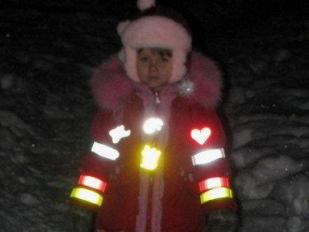
В детских садах, школах проводятся занятия, классные часы по безопасности дорожного движения, в ходе которых детей обучают основным правилам поведения на улице и проезжей части, объясняют значения основных дорожных знаков и линий разметки и предостерегают от того, чего не следует делать. Изучение ПДД – основная мера, призванная обеспечить безопасность детей на дорогах. Однако немаловажную роль играет участие родителей в обеспечении безопасности дорожного движения для детей. Одним из самых эффективных способов снизить риск дорожно-транспортных происшествий является использование светоотражающих элементов на одежде или сумке ребенка.
Такой элемент (фликер) изготавливается из специального материала, который обладает способностью отражать свет фар на расстоянии от 130 до 200 метров. Светоотражатели могут иметь любую форму и окрашиваться в любые цвета, поэтому их легко можно превратить из сигнального приспособления в модную деталь одежды ребенка. Светоотражатели всех типов (подвески, значки, ремни и нашивки, наклейки, светоотражающие браслеты и брелоки) легко закрепляются на рукавах или лацканах одежды или на портфеле. Светоотражатели в форме наклеек удобно использовать благодаря клейкой основе, которая надежно удерживает сигнальный элемент на любой поверхности.
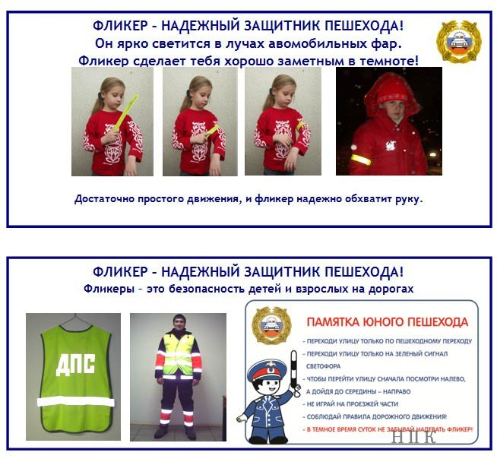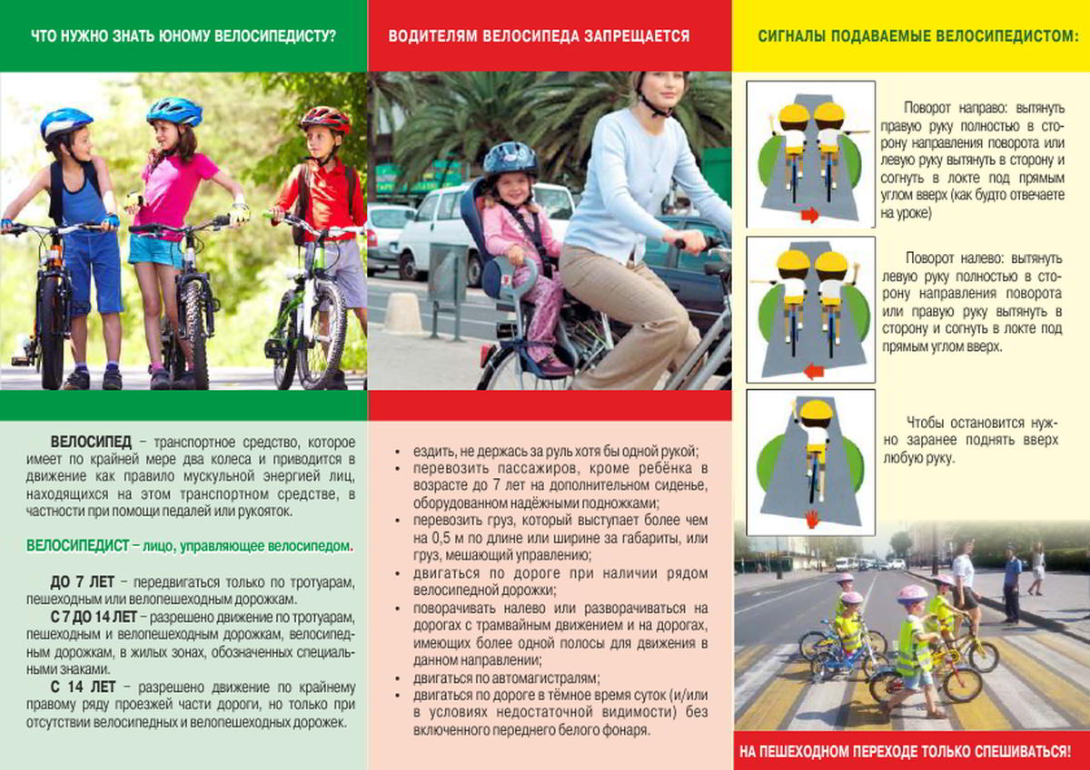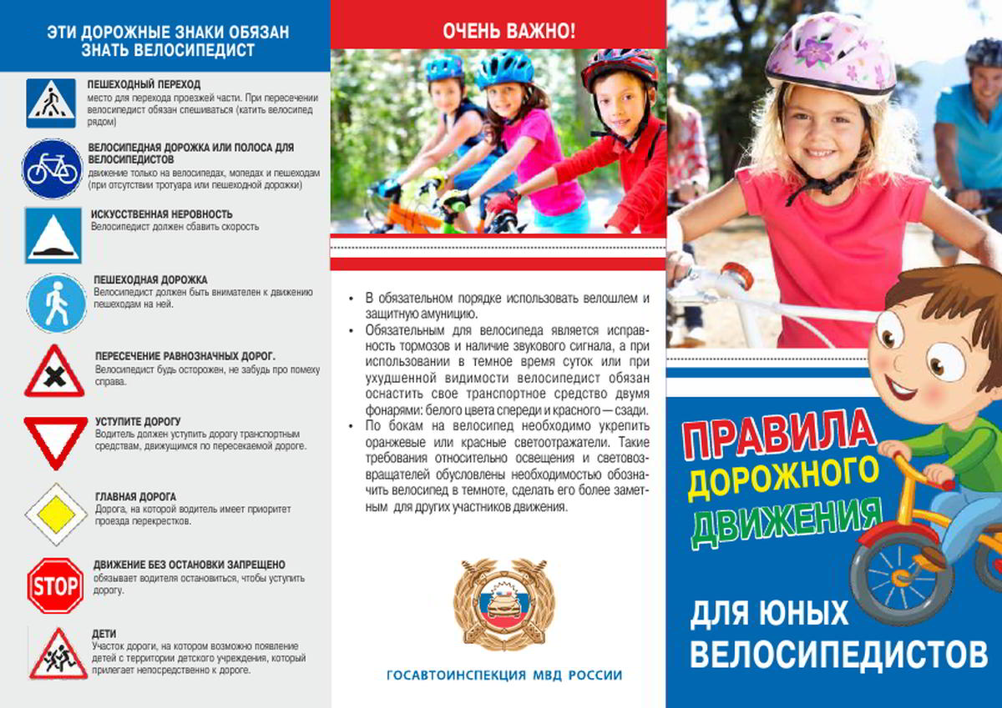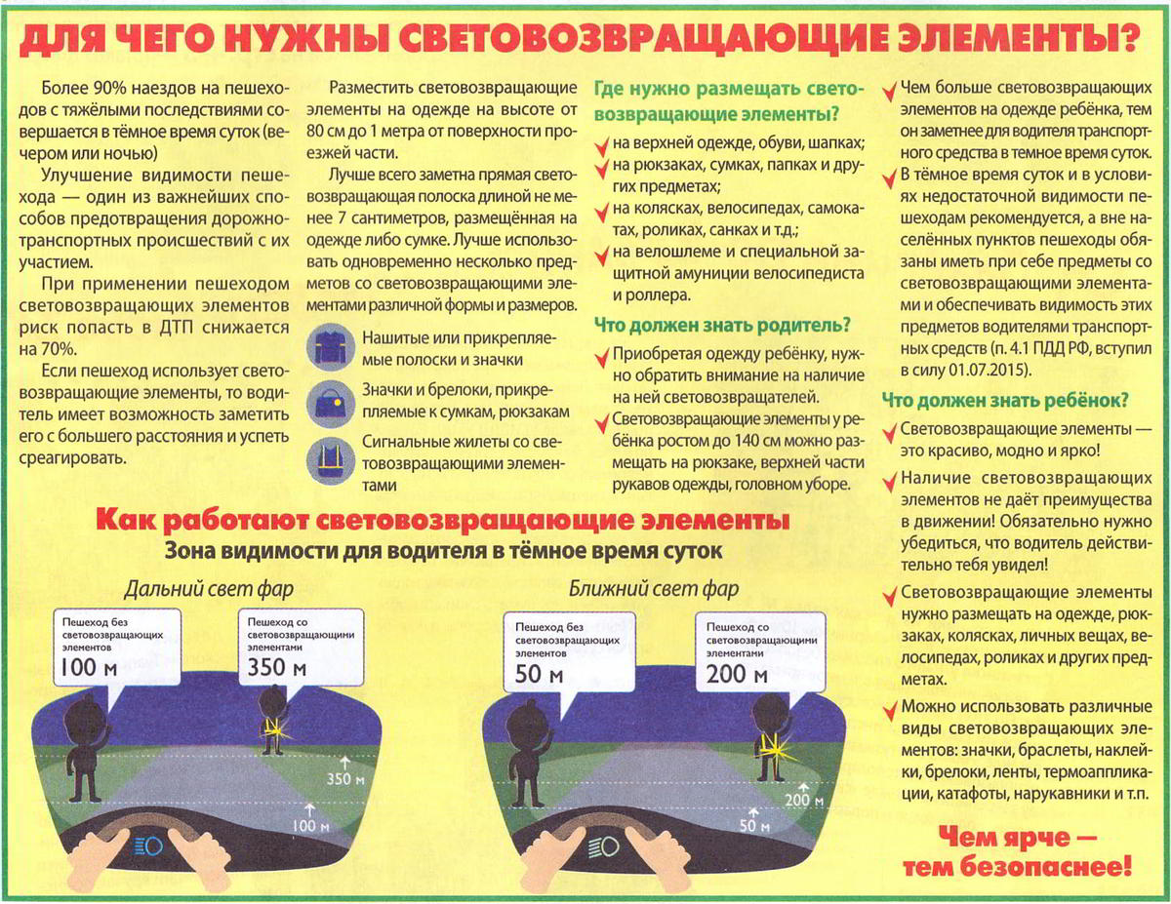

Детское удерживающее устройство
Детское удерживающее устройство — это не дань моде и не возможность избежать штрафа, а реальная забота о жизни и здоровье находящегося в автомобиле ребенка.
Постановлением Правительства Российской Федерации от 14 декабря 2005 года № 767 раздел 22 Правил дорожного движения Российской Федерации дополнен пунктом 22.9 в следующей редакции:
«22.9. Перевозка детей допускается при условии обеспечения их безопасности с учетом особенностей конструкции транспортного средства. Перевозка детей до 12-летнего возраста в транспортных средствах, оборудованных ремнями безопасности, должна осуществляться с использованием специальных детских удерживающих устройств, соответствующих весу и росту ребенка, или иных средств, позволяющих пристегнуть ребенка с помощью ремней безопасности, предусмотренных конструкцией транспортного средства, а на переднем сиденье легкового автомобиля – только с использованием специальных детских удерживающих устройств».
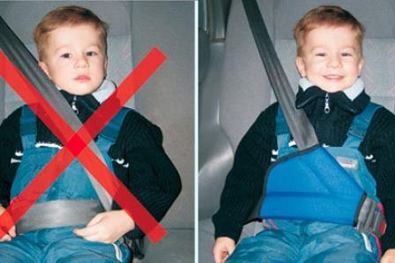
По данным Всемирной организации здравоохранения, использование в транспортных средствах детских удерживающих устройств позволяет снизить смертность среди детей на 54 %, риск получения травм – на 76 %, а тяжелых травм – на 92 %.
1. Система безопасности автомобиля рассчитана на пассажиров ростом от 150 см и не подходит для обеспечения эффективной защиты детей в аварийной ситуации.
2. Устройство предназначено для перевозки детей массой от 9 до 36 килограммов.
3. Детское удерживающее устройство в комплекте со штатными автомобильными ремнями безопасности с креплением в трех точках сконструировано так, чтобы в случае столкновения или резкого торможения транспортного средства уменьшить опасность ранения ребенка, который находится в этом устройстве, путем ограничения подвижности его тела.
4. Устройство предназначено для использования одним ребенком с одним ремнем безопасности. Не допускается застегивание двух детей, взрослого с ребенком одним ремнем безопасности с Устройством или без него.
5. С Устройством Вы обеспечите своему ребенку комфортную и безопасную поездку. Устройство надежно фиксируется на штатных автомобильных ремнях безопасности, не мешает их работе, легко устанавливается и снимается.
6. Не подвергайте Устройство механическому воздействию, не допускайте попадания влаги и прямых солнечных лучей.
7. Изготовлено из экологически чистых материалов.

